
Republika e Kosovës Komuna e Malishevës

Nr- 1.01.2026 Zyra për Informim kk.rks-gov.net/malisheve

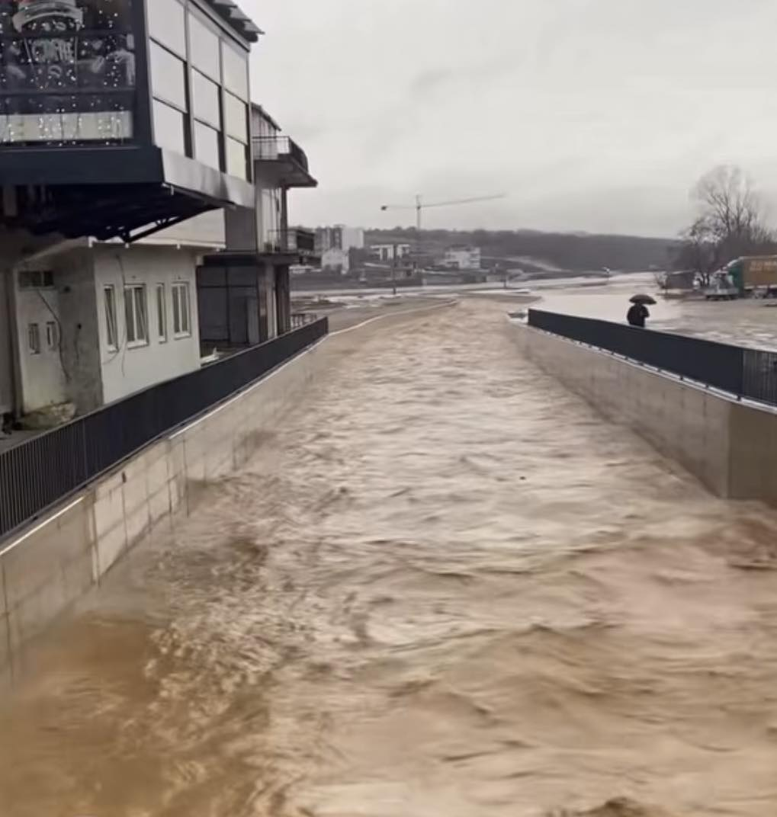

Malisheva, 6.01.2026
Republika e Kosovës Komuna e Malishevës

Nr- 1. 01..2026 Zyra për Informim kk.rks-gov.net/malisheve

Përmbajtja

Nr- 1. 01..2026 Zyra për Informim kk.rks-gov.net/malisheve

Apel: Gjendje e rënduar për shkak të reshjeve – Mos lëvizni pa nevojë.........................................1

Presidentja Osmani vizitoi Komunën e Malishevës pas reshjeve të fundit të shiut.........................2

Kryetari Kastrati ka vizituar disa familjet dëmtuara nga vërshimet................................................3

Gjendja në Komunën e Malishevës po shkon drejt stabilizimit......................................................4

Njoftim: NGA DREJTORIA PËR ARSIM DHE EDUKIM.Për të gjitha Institucionet Arsimore përfshirë dhe Çerdhet për fëmijë......................................................................................................5

Të gjitha rrugët në territorin e Komunës së Malishevës janë të hapura për qarkullim....................6

OVL e UÇK-së në Malishevë shpreh mbështetje për menaxhimin e situatës nga reshjet nga Komuna...........................................................................................................................................7

Përfundon situata emergjente në Komunën e Malishevës...............................................................8

Në disa akse rrugore në Malishevë, komunikacioni është i vështirësuar........................................9
Njoftim nga Drejtoria për Arsim dhe Edukim Malishevë.............................................................10
KK i Malishevës formoi komitetet obligative...............................................................................11

Kryetari Ekrem Kastrati priti në takim Komisionin Qendror për Vlerësimin dhe Monitorimin e Fatkeqësive natyrore dhe fatkeqësive tjera...................................................................................12

Kryetari Kastrati priti në takim përfaqësuesin e (UNDP) në Kosovë Nuno Quieros....................13
U mbajt mbledhje komemorative me rastin e ndarjes nga jeta të profesor Ramadan Thaçit........14

KK i Malishevës miraton buxhetin për vitin 2026 Malishevë .....................................................15

Kryetari Kastrati priti në takim drejtorin e Qendrës Rajonale të OSBE-së në Prizren, Fitim Nuhii………………………………………………………………………………………………………………………………….16

Shënohet “Flaka e Janarit” me konkurs letrar në Malishevë…………………………………….17

U përkujtua 36-vjetori i Masakrës së Malishevës………………………………………………..18


Republika e Kosovës Komuna e Malishevës

Nr- 1. 01..2026 Zyra për Informim kk.rks-gov.net/malisheve

Apel: Gjendje e rënduar për shkak të reshjeve – Mos lëvizni pa nevojë

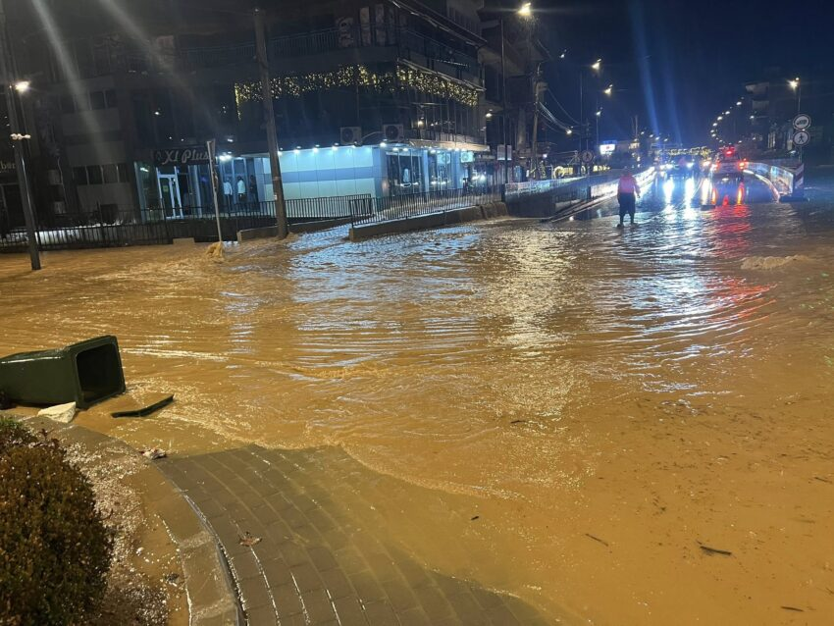
Malishevë, 6 janar

Shtabi Emergjent për menaxhimin e situatave emergjente u bën apel të gjithë qytetarëve të Komunës së Malishevës që të shmangin lëvizjet e panevojshme, për shkak të gjendjes së rënduar të krijuar nga reshjet e pandërprera.
“Shumë rrugë janë bllokuar nga uji si pasojë e rritjes së nivelit të lumenjve dhe përroskave, duke e vështirësuar qarkullimin. Andaj, lusim qytetarët që të mos lëvizin pa nevojë dhe, në rastet kur lëvizja është e domosdoshme, të shfrytëzojnë rrugët alternative.”
Të gjitha ekipet emergjente janë në terren dhe po angazhohen intensivisht për menaxhimin e situatës.

Republika e Kosovës Komuna e Malishevës

Nr- 7. 01..2026 Zyra për Informim kk.rks-gov.net/malisheve

Presidentja Osmani vizitoi Komunën e Malishevës pas reshjeve të fundit të shiut

Malishevë, 7 janar

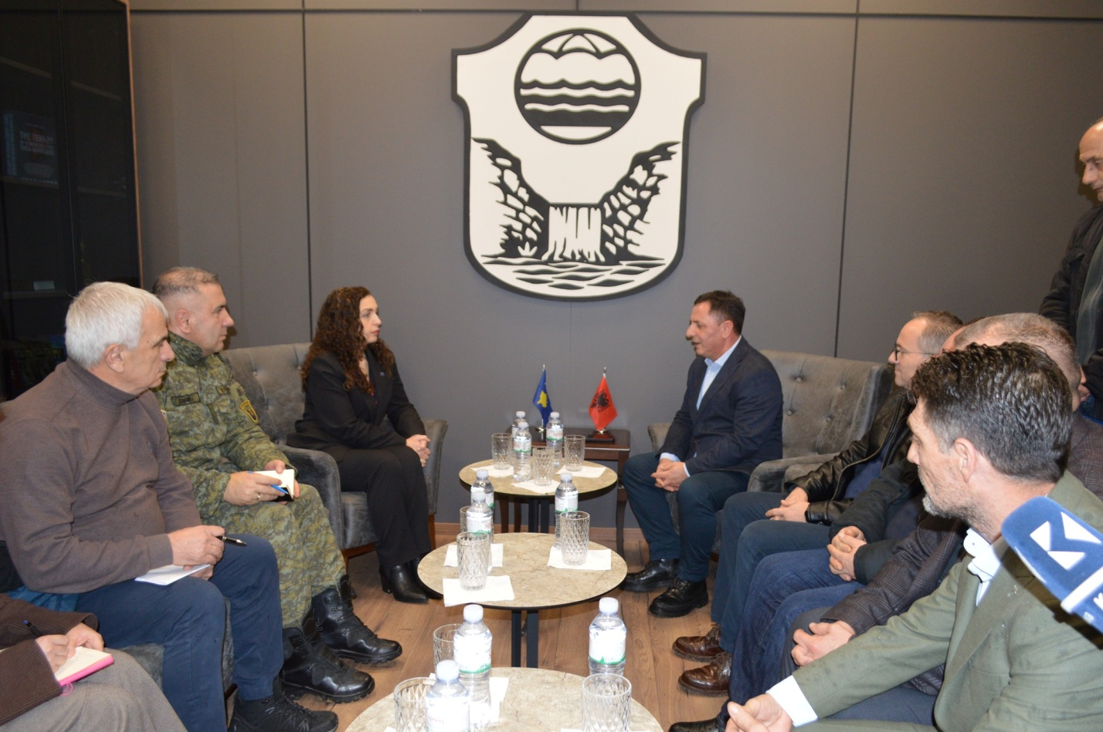
Sot, në orët e mbrëmjes, Presidentja e Republikës së Kosovës, Vjosa Osmani, ka vizituar Komunën e Malishevës, ku është pritur nga Kryetari i Komunës, Ekrem Kastrati. Qëllimi i vizitës ishte njoftimi i drejtpërdrejtë me gjendjen e krijuar nga reshjet e fundit dhe sfidat me të cilat po përballet Komuna e Malishevës.
Kryetari Ekrem Kastrati, pasi e falënderoi Presidenten për vizitën, e informoi atë për situatën aktuale, masat e ndërmarra për menaxhimin e saj, si dhe për rreziqet potenciale me të cilat është përballur komuna. Ai theksoi se është aktivizuar Shtabi Emergjent, se ka pasur koordinim të vazhdueshëm me Agjencinë për Menaxhimin e Emergjencave (AME) dhe Forcën e Sigurisë së Kosovës (FSK), si dhe sa komuna ju ka dalë në ndihmë qytetarëve që kanë pasur nevojë.
“Kemi monitoruar vazhdimisht digën e Liqenit të Mirushës, për shkak të rrezikut që mund të paraqesë ndonjë avari”. Po ashtu, kryetari Kastrati, e ka informuar presidenten edhe për dëmet e shkaktuara deri më tani. Ai po ashtu kërkoi mbështetjen e nivelit qendror për sanimin e dëmeve, kompensimin e të dëmtuarve dhe rindërtimin e infrastrukturës së dëmtuar, përfshirë digën dhe disa ura.
Nga ana e saj, Presidentja Vjosa Osmani përgëzoi Komunën e Malishevës dhe të gjitha ekipet emergjente për menaxhimin e situatës, duke shprehur solidarizimin e plotë me qytetarët dhe institucionet lokale. Ajo theksoi se, pavarësisht situatës së vështirë, nuk ka pasur humbje jete dhe se mbrojtja e jetës së qytetarëve ka qenë prioritet.
“Bashkë gjithmonë mund të punojmë në menaxhimin dhe parandalimin e situatave të tilla, sidomos tani që problemet janë identifikuar, gjë që e lehtëson marrjen e masave nga të gjitha nivelet”, tha Presidentja Osmani, duke ofruar mbështetjen e plotë të Presidencës në përballimin e situatës.
Pas takimit, Presidentja Osmani dhe Kryetari Kastrati vizituan digën e Liqenit të Mirushës, për t’u njohur nga afër me gjendjen dhe rrezikun eventual që mund të paraqesë ajo.

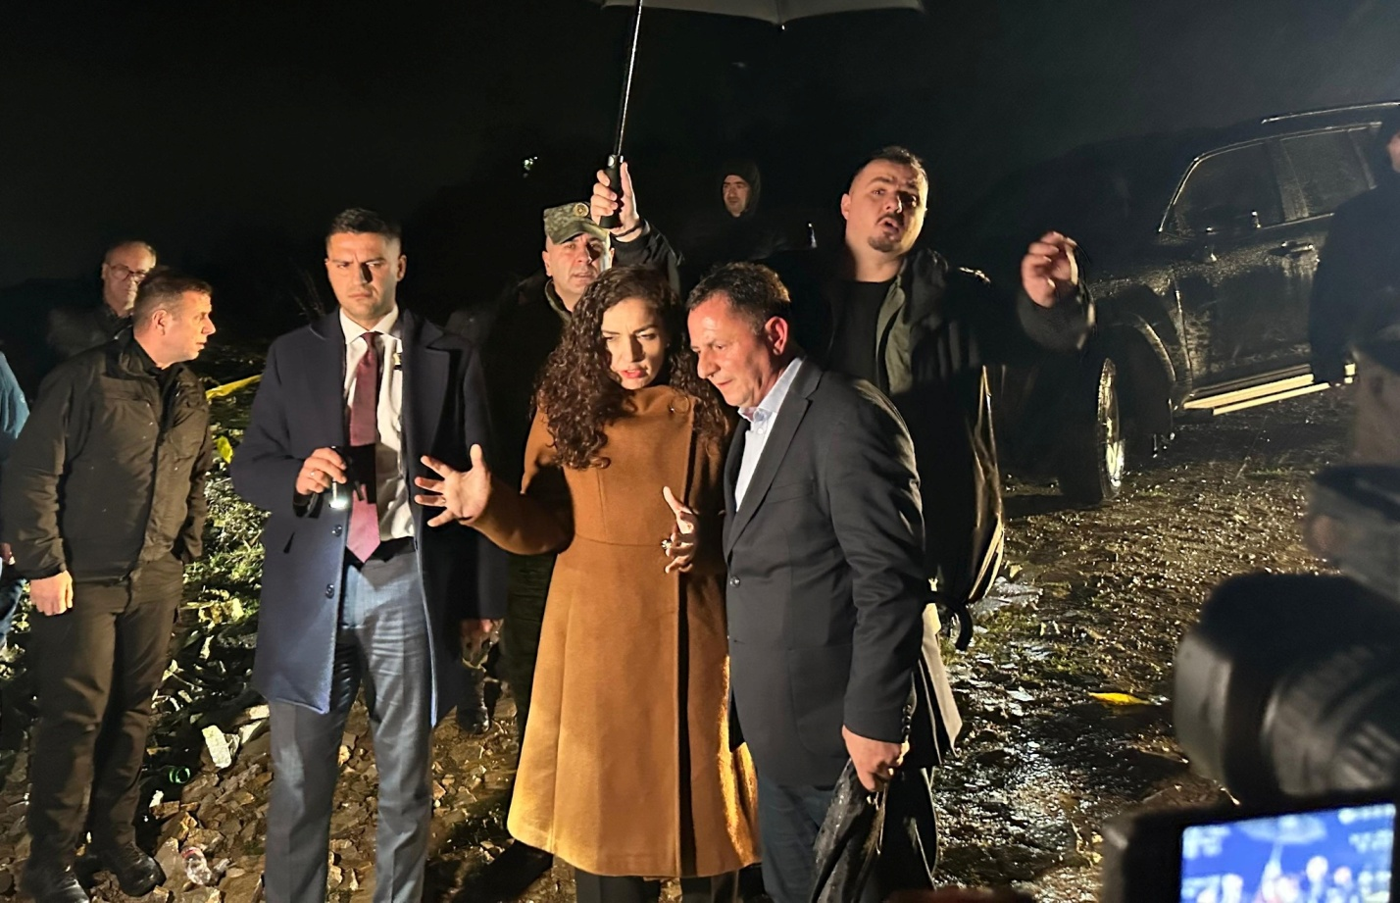

Republika e Kosovës Komuna e Malishevës

Nr- 7. 01..2026 Zyra për Informim kk.rks-gov.net/malisheve

Kryetari Kastrati ka vizituar disa familjet dëmtuara nga vërshimet

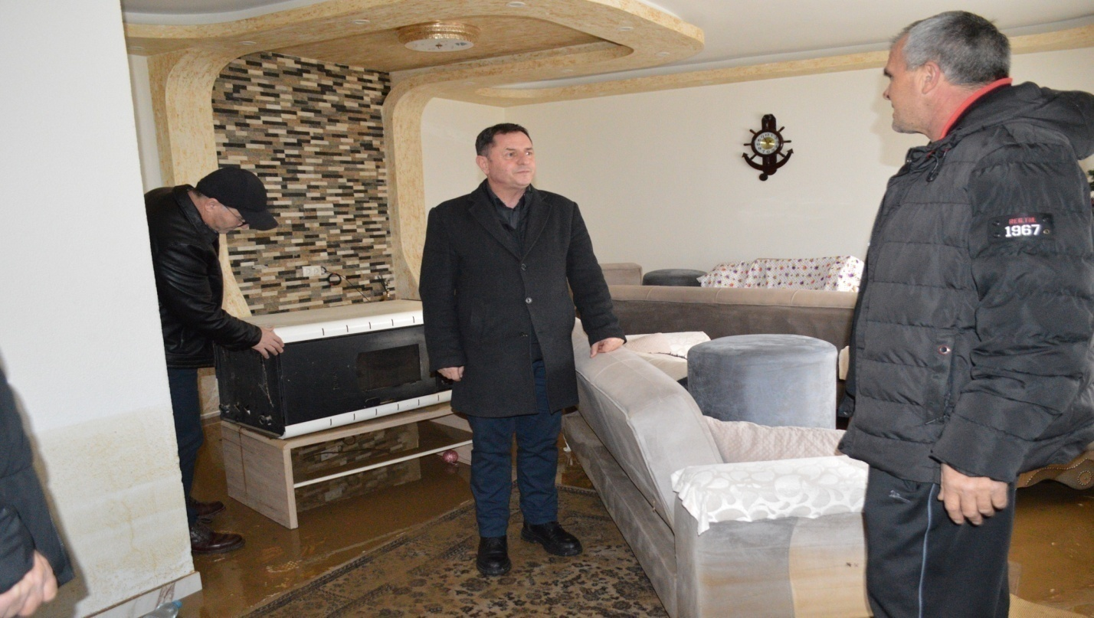
Kryetari i Komunës së Malishevës, Ekrem Kastrati, së bashku me nënkryetarin Vesel Krasniqi dhe zyrtarë të tjerë komunalë, ka vizituar nga afër disa familje të prekura nga vërshimet e ditës së djeshme.
Gjatë vizitës dhe njohjes së drejtpërdrejtë me gjendjen e tyre, kryetari Kastrati ka shprehur keqardhjen për situatën e krijuar si pasojë e reshjeve të shumta, të cilat kanë shkaktuar dëme në shumë ekonomi familjare, ndërkohë që në disa raste është rrezikuar edhe jeta e qytetarëve.
Kryetari Kastrati ka shprehur solidaritetin e tij me të gjithë të prekurit nga vërshimet, duke bërë të ditur se Komuna, përveç fillimit të menjëhershëm të sanimit të dëmeve, do të angazhohet edhe në procesin e vlerësimit të plotë të dëmeve, përfshirë edhe ekonomitë familjare.
Dëmet e shkaktuara nga reshjet e mëdha të shiut në territorin e Komunës së Malishevës vlerësohen si të konsiderueshme, duke prekur ekonomitë familjare, bizneset, si dhe infrastrukturën në përgjithësi.

Republika e Kosovës Komuna e Malishevës

Nr- 7. 01..2026 Zyra për Informim kk.rks-gov.net/malisheve

Gjendja në Komunën e Malishevës po shkon drejt stabilizimit
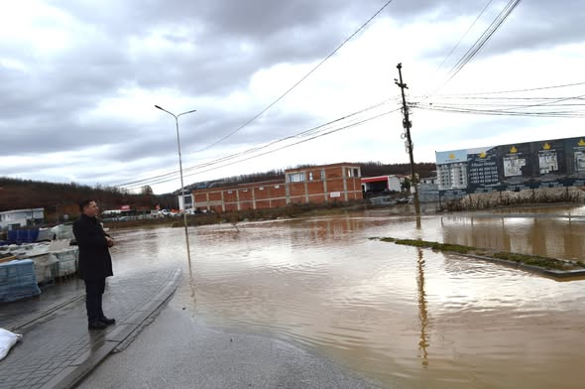

Gjendja aktuale në Komunën e Malishevës, pas reshjeve të fundit, paraqitet stabile dhe e qetë. Sipas të dhënave nga Shtabi Emergjent, edhe nata e kaluar ka qenë e qetë, pa probleme të reja të evidentuara, ndërsa niveli i ujërave ka shënuar rënie dhe situata është në drejtim të stabilizimit të plotë.
Aktualisht, aksi rrugor Malishevë - Banjë është i kalueshëm me vështirësi, po ashtu edhe rruga Mirushë - Gurbardh, përkatësisht ura te Liqeni i Mirushës.
Kryetari i Komunës së Malishevës, Ekrem Kastrati, së bashku me Shtabin Emergjent dhe institucionet përkatëse, kanë angazhuar makineri për hapjen e kanaleve kulluese, me qëllim të përmirësimit të qarkullimit në rrugën Malishevë - Banjë.
Rrugët e tjera janë të qarkullueshme, mirëpo u bëhet apel vozitësve që të kenë kujdes të shtuar për shkak të pranisë së mbetjeve në disa segmente rrugore.
Po ashtu, po vazhdon puna për pastrimin e mbetjeve në nënkalimin dhe parkingun nëntokësor në qytet.
Ekipet emergjente mbeten në gjendje të gatishmërisë së plotë dhe po e monitorojnë situatën në mënyrë të vazhdueshme.

Njoftim: NGA DREJTORIA PËR ARSIM DHE EDUKIM
Për të gjitha Institucionet Arsimore përfshirë dhe Çerdhet për fëmijë

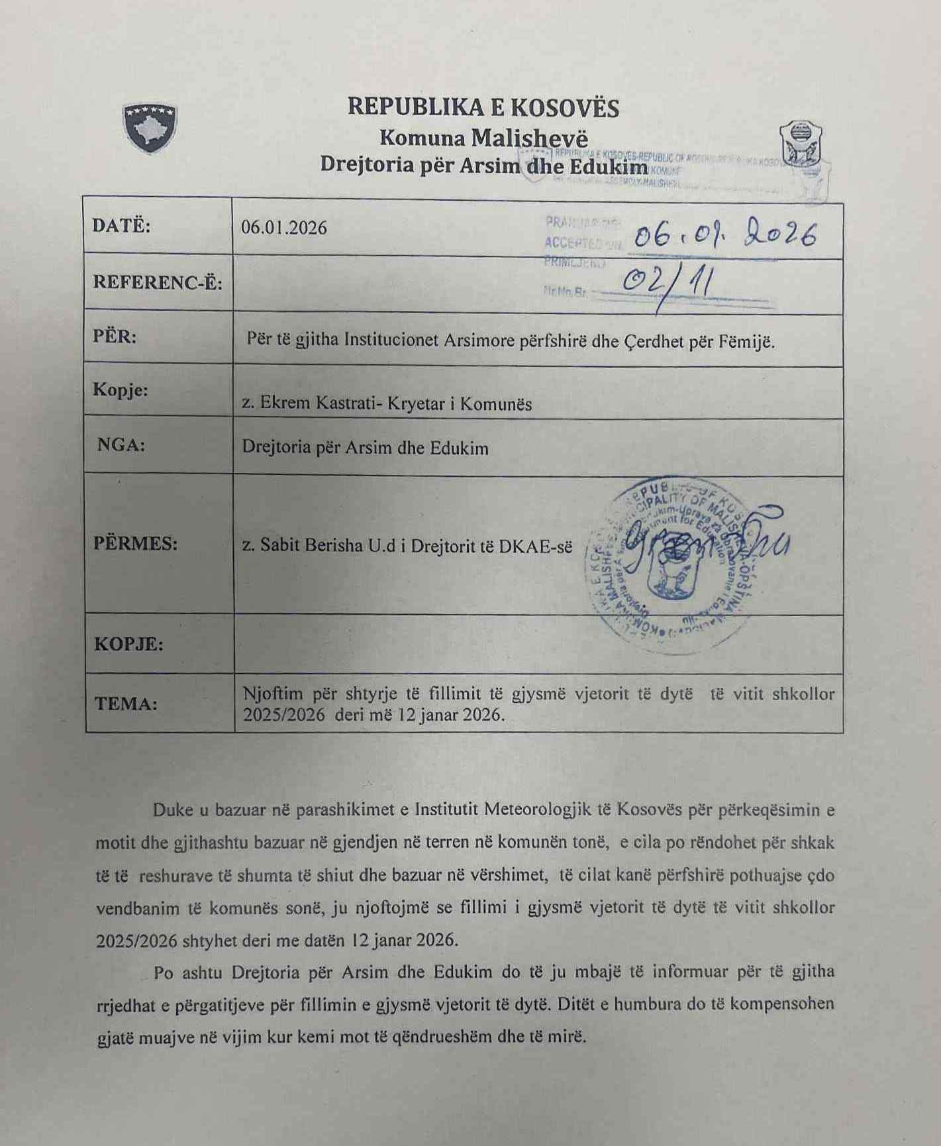

Republika e Kosovës Komuna e Malishevës

Nr- 8. 01..2026 Zyra për Informim kk.rks-gov.net/malisheve

Të gjitha rrugët në territorin e Komunës së Malishevës janë të hapura për qarkullim

Malishevë, 8 janar
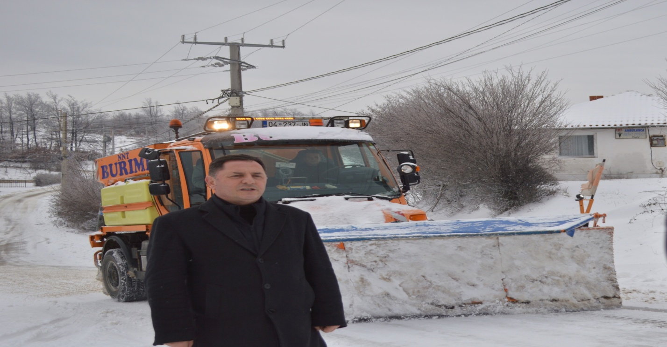
Përkundër reshjeve të borës gjatë natës së kaluar, të gjitha rrugët në territorin e Komunës së Malishevës janë të hapura për qarkullim, përfshirë edhe zonat e thella malore.
Komuna e Malishevës ka angazhuar kompanitë përgjegjëse për mirëmbajtjen e rrugëve, të cilat janë duke punuar intensivisht në largimin e borës dhe hedhjen e kripës, me qëllim të sigurimit të qarkullimit të lirë dhe të sigurt për qytetarët. Aktualisht, qarkullimi në të gjitha rrugët e komunës po zhvillohet pa pengesa.
Punimet për mirëmbajtjen e rrugëve i ka përcjellë nga afër edhe Kryetari i Komunës së Malishevës, Ekrem Kastrati, i cili ka vizituar disa fshatra në zonën e maleve të Berishës dhe është shprehur i kënaqur me gjendjen mirëmbajtjen e rrugëve.
“Komuna ka angazhuar kompanitë përgjegjëse për mirëmbajtjen e rrugëve, të cilat po kryejnë punën e tyre me përkushtim. Sot kam përcjellë nga afër punimet në zonën e maleve të Berishës, për t’u siguruar që qytetarët të kenë qarkullim të sigurt dhe të pandërprerë”, ka deklaruar kryetari Kastrati.
Komuna e Malishevës u bën thirrje të gjithë vozitësve që të jenë të pajisur me pajisje dimërore, ashtu siç parashihet me ligj, pasi sidomos gjatë orëve të mbrëmjes mund të ketë ngrica në rrugë.

Republika e Kosovës Komuna e Malishevës

Nr- 8. 01..2026 Zyra për Informim kk.rks-gov.net/malisheve

OVL e UÇK-së në Malishevë shpreh mbështetje për menaxhimin e situatës nga reshjet nga Komuna
Malishevë, 8 janar
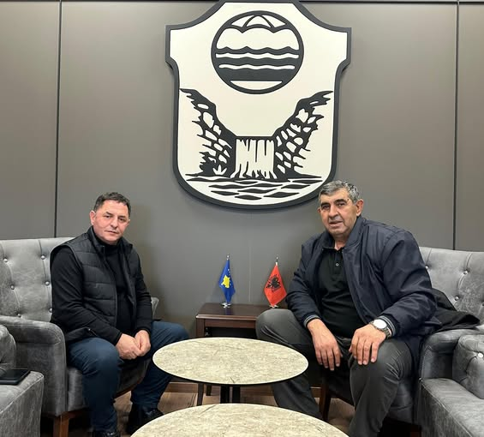

Kryetari i degës së OVL të UÇK-së në Malishevë, Metush Kryeziu, ka vizituar sot Kryetarin e Komunës së Malishevës, Ekrem Kastrati, me qëllim të shprehjes së mbështetjes dhe solidaritetit për menaxhimin e situatës së krijuar nga reshjet e ditëve të fundit.
Gjatë takimit, Kryeziu ka shprehur solidaritetin e OVL të UÇK-së me të gjithë të prekurit, duke përgëzuar Komunën për angazhimin dhe duke falënderuar të gjithë ata që janë të përfshirë në menaxhimin e situatës dhe sanimin e dëmeve.
Nga ana e tij, Kryetari Kastrati ka falënderuar Kryeziun dhe veteranët e Komunës së Malishevës për përkrahjen e vazhdueshme dhe gatishmërinë për të kontribuar, duke theksuar se mbështetja e tyre është motivuese në përballimin e sfidave të shkaktuara nga fatkeqësitë natyrore.

Republika e Kosovës Komuna e Malishevës

Nr- 8. 01..2026 Zyra për Informim kk.rks-gov.net/malisheve

Përfundon situata emergjente në Komunën e Malishevës

Malishevë, 8 janar

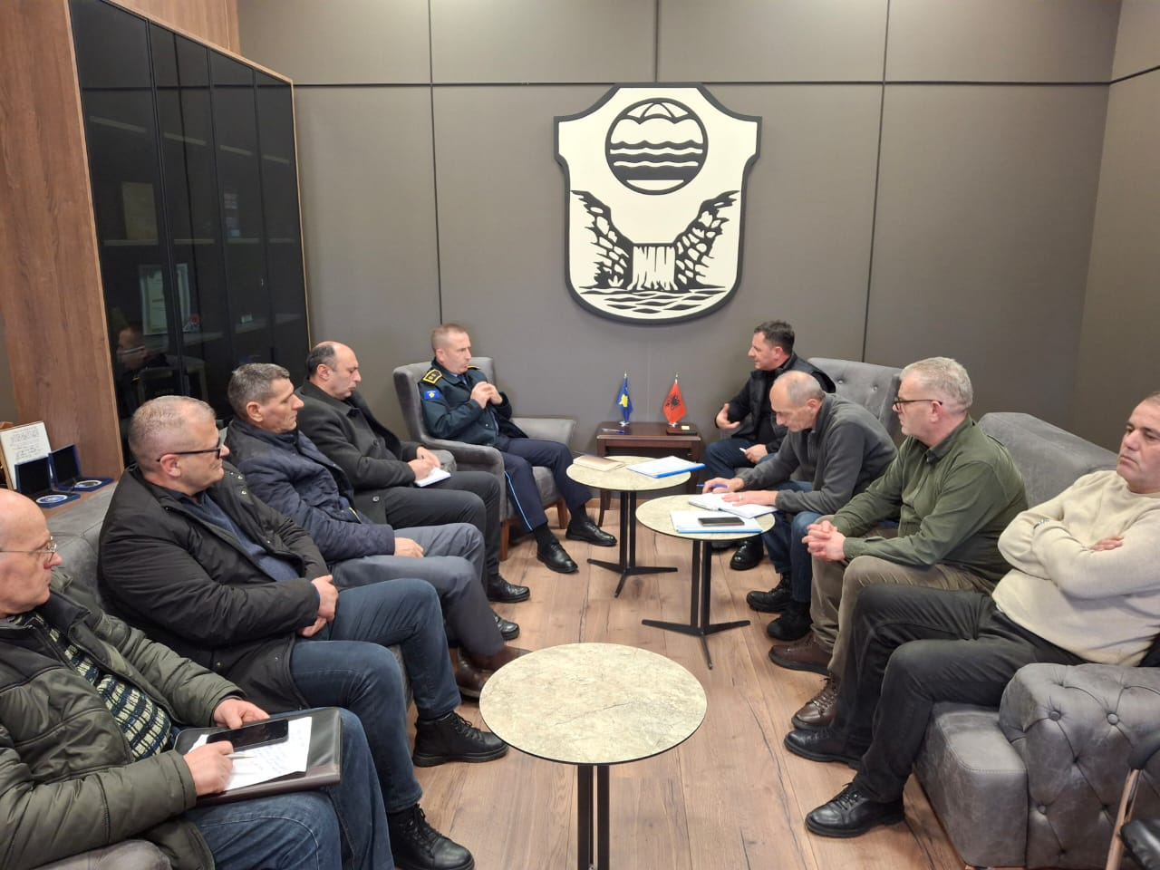

Shtabi Emergjent Komunal për menaxhimin e situatës së krijuar nga reshjet e fundit, të cilat u shoqëruan me vërshime dhe dëme të konsiderueshme, pas analizës së gjendjes aktuale ka vendosur që të hiqet gjendja e situatës emergjente në Komunën e Malishevës. Megjithatë, shërbimet emergjente mbesin në gatishmëri të shtuar.
Ky vendim është marrë sot, pas mbledhjes së Shtabit Emergjent dhe vlerësimit të situatës në terren. Sipas të dhënave zyrtare, niveli i ujërave ka rënë dhe gjendja aktuale është stabile.
Gjatë kësaj mbledhjeje, Kryetari i Komunës së Malishevës, Ekrem Kastrati, së bashku me anëtarët e Shtabit Emergjent, ka theksuar se situata ka qenë emergjente dhe është përcjellë me dëme të mëdha, veçanërisht në infrastrukturë, ekonomi familjare, biznese dhe prona private.
Po ashtu, Kryetari Kastrati ka bërë të ditur se tashmë është formuar Komisioni për Vlerësimin e Dëmeve, ndërsa ka ftuar të gjithë qytetarët e dëmtuar që të parashtrojnë kërkesat për vlerësim të dëmeve pranë Zyrës së Pritjes në Komunën e Malishevës.

Republika e Kosovës Komuna e Malishevës

Nr- 8. 01..2026 Zyra për Informim kk.rks-gov.net/malisheve

Në disa akse rrugore në Malishevë, komunikacioni është i vështirësuar

Malishevë, 11 janar
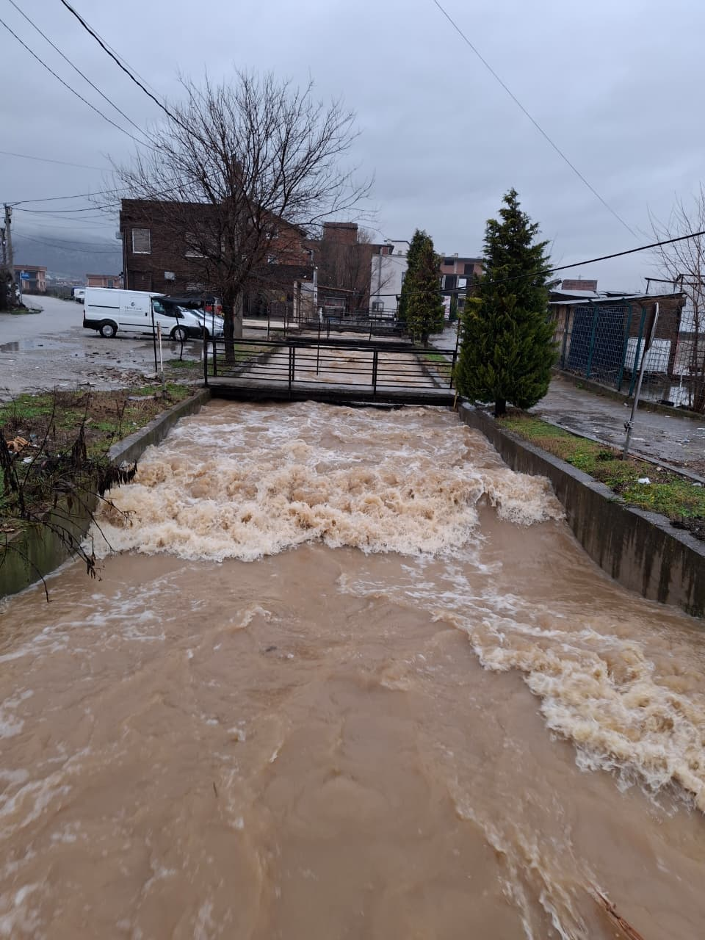 Si pasojë e reshjeve të mëdha gjatë orëve të fundit, në disa rrugë në territorin e Komunës së Malishevës ka
vështirësi në qarkullim, mirëpo situata e përgjithshme mbetet e menaxhueshme.
Ekipet e Shërbimit të Zjarrfikësve dhe Shpëtimit, Policia e Kosovës, si dhe ekipet komunale, janë në gatishmëri të plotë dhe në shërbim të qytetarëve.
Në disa pjesë, lumi Mirusha ka dalë nga shtrati për shkak të prurjeve të mëdha të ujërave. Si rezultat i prezencës së ujit në rrugë, aktualisht me vështirësi të kalueshme janë: rruga “Hamdi Berisha” në Malishevë, transiti afër lagjes Hoti, rruga Malishevë-Banjë, rruga Mirushë-Gurbardh, rruga Lubizhdë-Turjakë, ura në Lubizhdë, një urë në një lagje të fshatit Damanek, si dhe rruga për në fshatin Panorc, ku në dy segmente ka prezencë të ujit.
Furnizimi me energji elektrike po realizohet me reduktime në disa pjesë të qytetit, ndërsa furnizimi me ujë është i rregullt, por uji nuk është i përdorshëm për momentin, për shkak të ndotjes nga vërshimet e ditëve të kaluara. Ekipet përkatëse janë në terren dhe po punojnë për sanimin e këtyre vështirësive.
Njoftim nga Drejtoria për Arsim dhe Edukim Malishevë
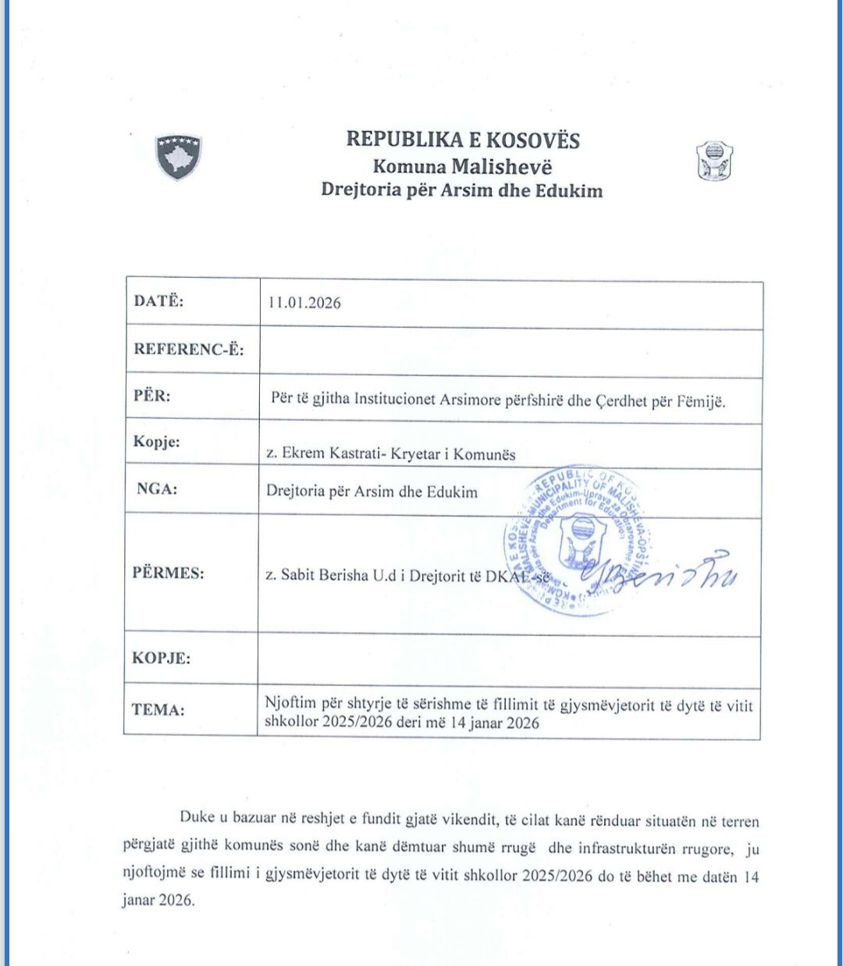

Republika e Kosovës Komuna e Malishevës

Nr- 12. 01..2026 Zyra për Informim kk.rks-gov.net/malisheve

KK i Malishevës formoi komitetet obligative

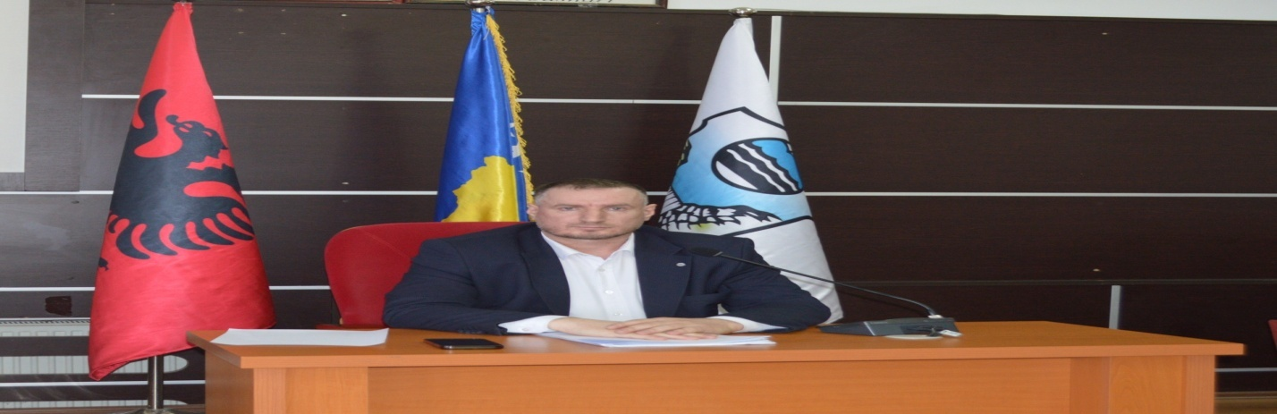
Kuvendi Komunës së Malishevës, në mbledhjen e parë urgjente të kryesuar nga Kryesuesi , Fatmir Ademaj në këtë seancën, ka miratuar vendimin për formimin e komiteteve obligative në përputhje me Ligjin për Vetëqeverisjen Lokale dhe rregulloren e punës së Kuvendit.
Me këtë vendim janë themeluar komitetet: Komiteti për Politikë dhe Financa, i cila në përbërje ka shtatë anëtarë si dhe Komiteti për Komunitete, ka pesë anëtarë, ndërsa për komitete të tjera funksionale sipas nevojës së Kuvendit.
Anëtarët e komiteteve u propozuan nga grupet e këshilltarëve dhe u miratuan me votë. Kryesuesi i Kuvendit theksoi se formimi i komiteteve është hap i rëndësishëm për funksionimin demokratik të Kuvendit, rritjen e transparencës dhe shqyrtimin profesional të çështjeve që prekin qytetarët e komunës. Komitetet pritet të nisin punën menjëherë, duke trajtuar temat prioritare për zhvillimin lokal, buxhetin, shërbimet publike dhe çështjet e komuniteteve.

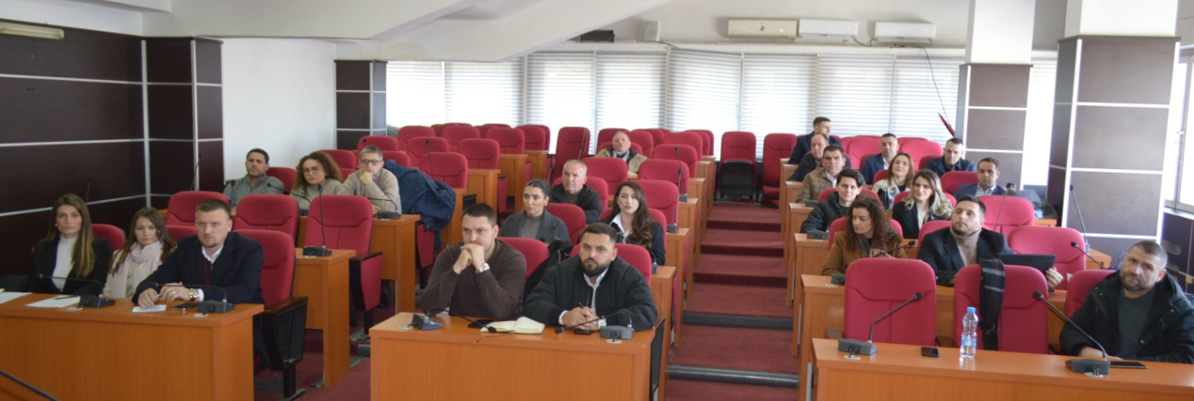

Republika e Kosovës Komuna e Malishevës

Nr- 13. 01..2026 Zyra për Informim kk.rks-gov.net/malisheve
Kryetari Ekrem Kastrati priti në takim Komisionin Qendror për Vlerësimin dhe Monitorimin e Fatkeqësive natyrore dhe fatkeqësive tjera

Malishevë, 13 janar
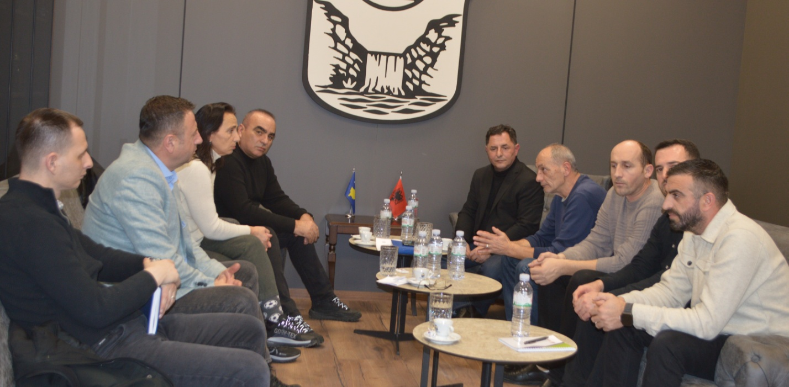
Kryetari i Komunës së Malishevës, Ekrem Kastrati, së bashku me anëtarët e Shtabit Emergjent Komunal, priti sot në takim përfaqësuesit e Komisionit Qendror për Vlerësimin dhe Monitorimin e Fatkeqësive Natyrore dhe Fatkeqësive të tjera, të prirë nga Kastriot Lajqi, kryesues i komisionit qeveritar për vlerësimin e dëmeve nga fatkeqësitë natyrore dhe fatkeqësitë e tjera, së bashku me bashkëpunëtorët e tij. Gjatë takimit u diskutua për gjendjen aktuale në komunë, masat parandaluese, gatishmërinë institucionale dhe koordinimin ndërinstitucional në rast të situatave emergjente. Palët theksuan rëndësinë e bashkëpunimit të vazhdueshëm mes nivelit qendror dhe atij lokal, me qëllim të reagimit të shpejtë dhe efikas për mbrojtjen e qytetarëve dhe pronës publike e private. Kryetari Kastrati shprehu gatishmërinë e Komunës së Malishevës për të zbatuar rekomandimet profesionale dhe për të forcuar kapacitetet e Shtabit Emergjent, duke garantuar transparencë, përgjegjësi dhe koordinim në çdo fazë të menaxhimit të fatkeqësive.
Nga ana e tyre, përfaqësuesit e Komisionit Qendror vlerësuan angazhimin e institucioneve komunale dhe theksuan se monitorimi, planifikimi dhe vlerësimi i rreziqeve mbeten elemente kyçe për parandalimin dhe menaxhimin e suksesshëm të situatave emergjente.

Takimi përfundoi me zotimin për bashkëpunim të vazhdueshëm dhe për veprime të përbashkëta në funksion të sigurisë dhe mirëqenies së qytetarëve.
Republika e Kosovës Komuna e Malishevës

Nr- 14. 01..2026 Zyra për Informim kk.rks-gov.net/malisheve
Kryetari Kastrati priti në takim përfaqësuesin e (UNDP) në Kosovë Nuno Quieros
Malishevë, 14 janar
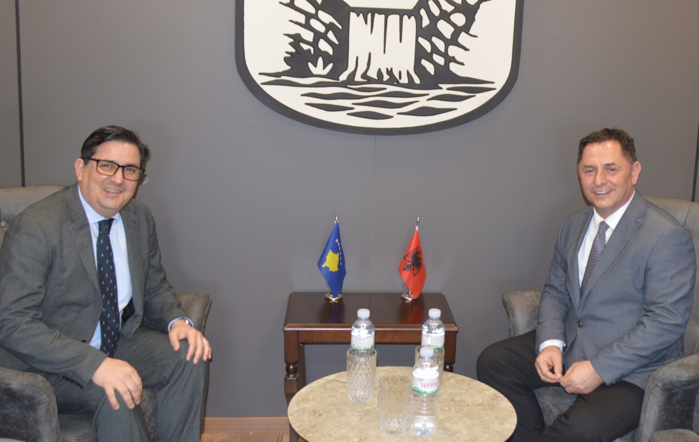
Kryetari i Komunës, Ekrem Kastrati, priti në takim përfaqësuesin e Programit të Kombeve të Bashkuara për Zhvillim (UNDP) Nuno Quieros në Kosovë, me të cilin diskutoi për bashkëpunimin e deritanishëm dhe mundësitë e thellimit të partneritetit në projekte me interes për qytetarët.
Gjatë takimit u trajtuan prioritetet e komunës në fushat e zhvillimit lokal, qeverisjes së mirë, transparencës, përfshirjes qytetare dhe zhvillimit të qëndrueshëm.
Kryetari Kastrati shprehu mirënjohje për mbështetjen e UNDP-së në projekte konkrete dhe theksoi gatishmërinë e komunës për të avancuar bashkëpunimin në iniciativa që ndikojnë drejtpërdrejt në përmirësimin e cilësisë së jetës së qytetarëve.
Përfaqësuesi i UNDP-së Nuno Quieros në Kosovë, vlerësoi angazhimin institucional të komunës dhe konfirmoi gatishmërinë për vazhdimin e projekteve të përbashkëta, me fokus në zhvillimin ekonomik lokal, fuqizimin institucional dhe zbatimin e praktikave të qëndrueshme. Të dy palët u pajtuan që bashkëpunimi të intensifikohet në periudhën në vijim përmes projekteve konkrete dhe koordinimit të rregullt ndërinstitucional.

Republika e Kosovës Komuna e Malishevës

Nr- 14. 01..2026 Zyra për Informim kk.rks-gov.net/malisheve

U mbajt mbledhje komemorative me rastin e ndarjes nga jeta të profesor Ramadan Thaçit
Malishevë, 14 janar
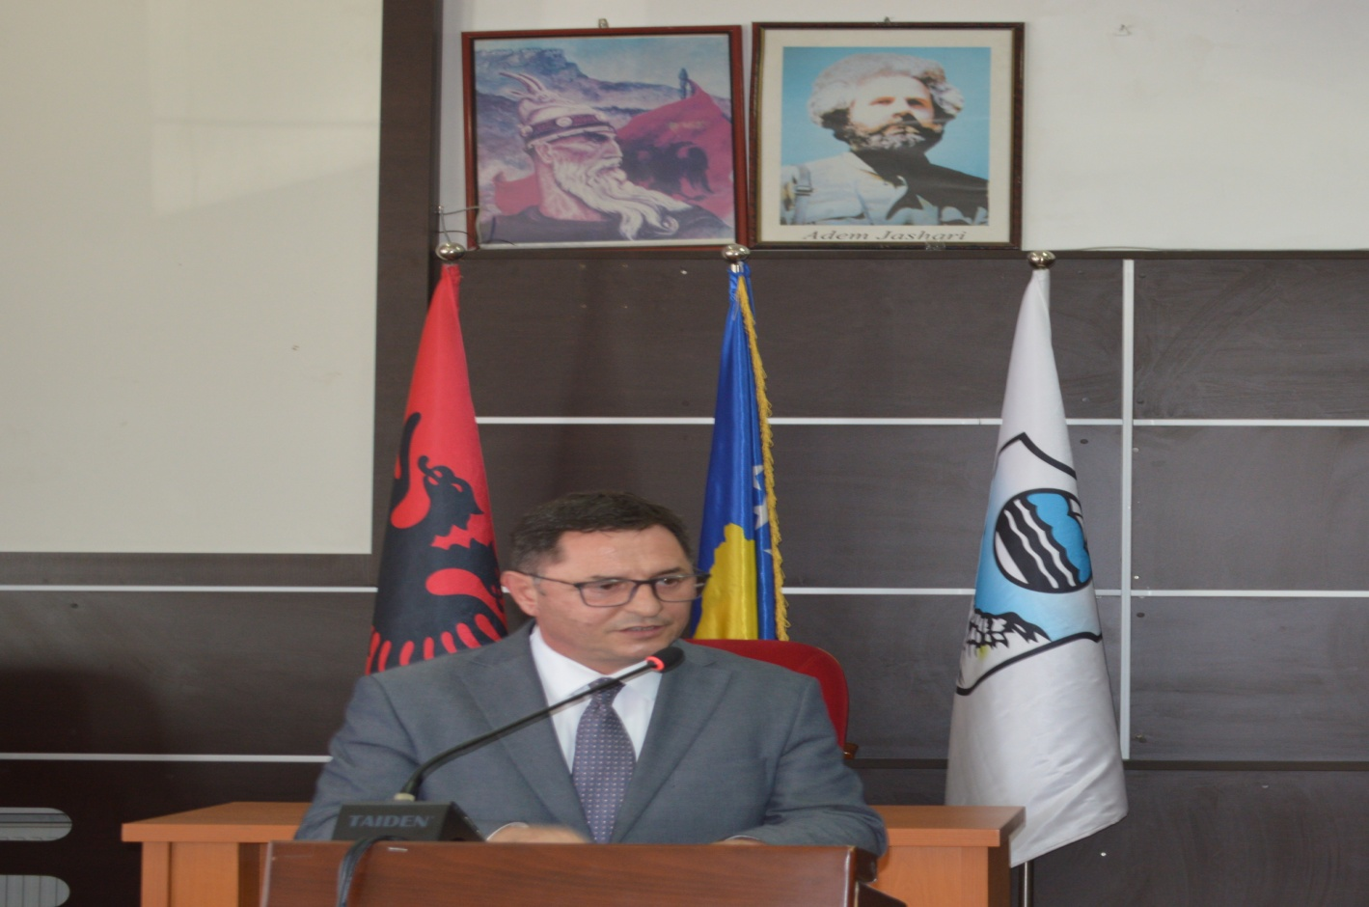

Në Malishevë u mbajt mbledhje komemorative me rastin e ndarjes nga jeta të profesor Ramadan Thaçit, ish-mësimdhënës dhe drejtues në Gjimnazin “Hamdi Berisha” si dhe zyrtar i Drejtorisë Komunale të Arsimit.
Kjo veprimtari u organizua nën përkujdesjen e Kryetarit të Komunës së Malishevës, z. Ekrem Kastrati, si shenjë respekti dhe mirënjohjeje për kontributin shumëvjeçar të profesor Thaçit në fushën e arsimit dhe edukimit të brezave.
Në emër të Gjimnazit 'Hamdi Berisha', fjalën e mbajti, drjetori, Izet Hoti, i cili theksoi rolin e profesor Ramadan Thaçit si pedagog i përkushtuar, bashkëpunëtor institucional dhe figurë e respektuar në komunitetin arsimor të Malishevës.
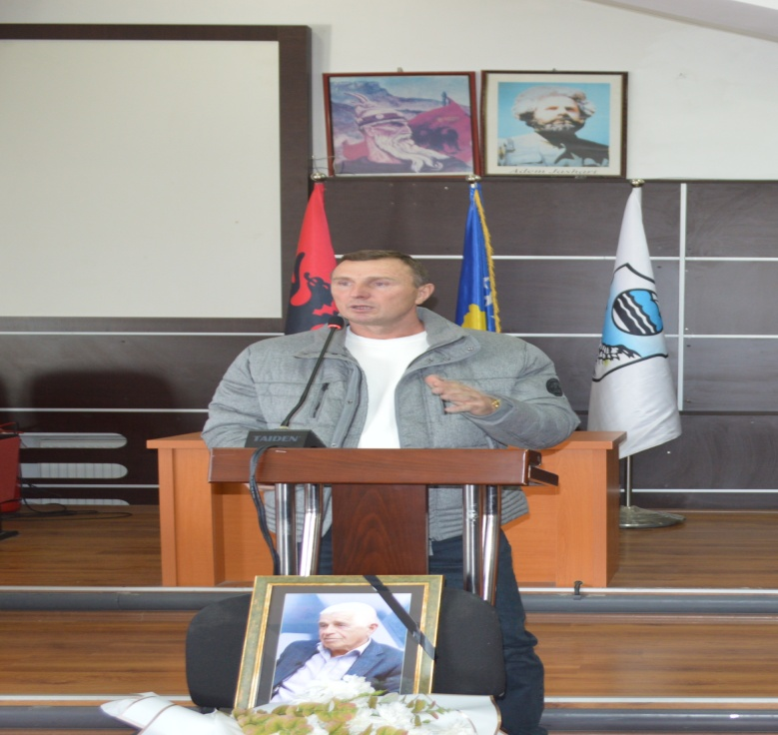

Të pranishmit vlerësuan lart punën, përkushtimin dhe shembullin njerëzor të profesor Thaçit, duke e cilësuar atë si një personalitet që la gjurmë të pashlyeshme në arsimin lokal.
Në fund nga familja të pranishmit në këtë ceremoni i falenderoi, Avni Thaçi.

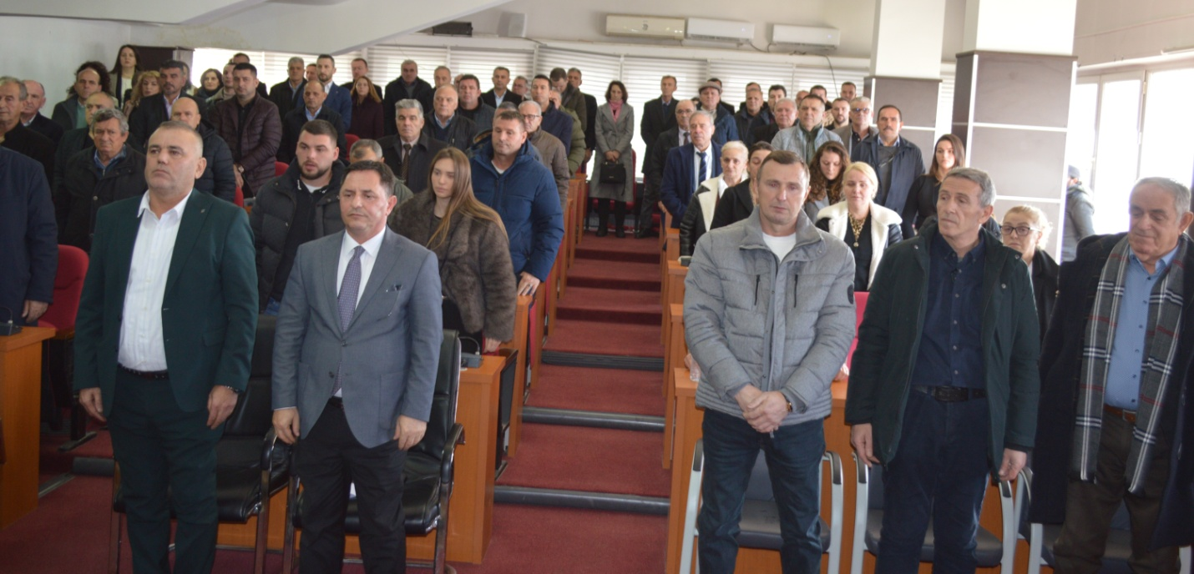

Republika e Kosovës Komuna e Malishevës

Nr- 16. 01.2026 Zyra për Informim kk.rks-gov.net/malisheve

Fatmir Ademaj kryesoi Komitetin për Politikë dhe Financa

Malishevë, 16 janar
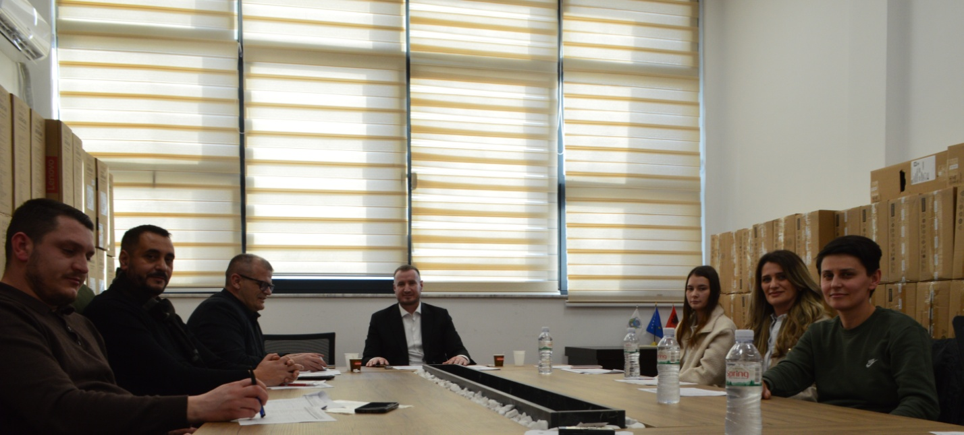
Sot u mbajt mbledhja e parë urgjente e Komitetit për Politikë dhe Financa, e cila u drejtua nga kryesuesi i tij, Fatmir Ademaj.
Gjatë mbledhjes, anëtarët e komitetit diskutuan pikat e rendit të ditës, me theks të veçantë në çështjet financiare, buxhetore, shqyrtimin dhe miratimin e kërkesë për projektbuxhetin për vitin 2026, si dhe të ndryshme.
Prezantimin e projektbuxhetit për vitin 2026- 2028, para anëtarëve të KPF-së e paraqiti, drejtori për Ekonomi Financë dhe Buxhet, Blerim Thaçi.

Pas shqyrtimit të materialeve dhe debateve konstruktive, Komiteti vlerësoi propozimet e paraqitura dhe me shumicë votash i rekomandoi ato për shqyrtim dhe miratim në Kuvend.

Kryesuesi Ademaj theksoi rëndësinë e transparencës, përgjegjësisë financiare dhe bashkëpunimit institucional në procesin e vendimmarrjes, duke nënvizuar se rekomandimet e komitetit synojnë përmirësimin e menaxhimit publik dhe realizimin e projekteve në interes të qytetarëve.

Republika e Kosovës Komuna e Malishevës

Nr- 16. 01.2026 Zyra për Informim kk.rks-gov.net/malisheve

KK i Malishevës miraton buxhetin për vitin 2026 Malishevë

Malishevë, 20 janar
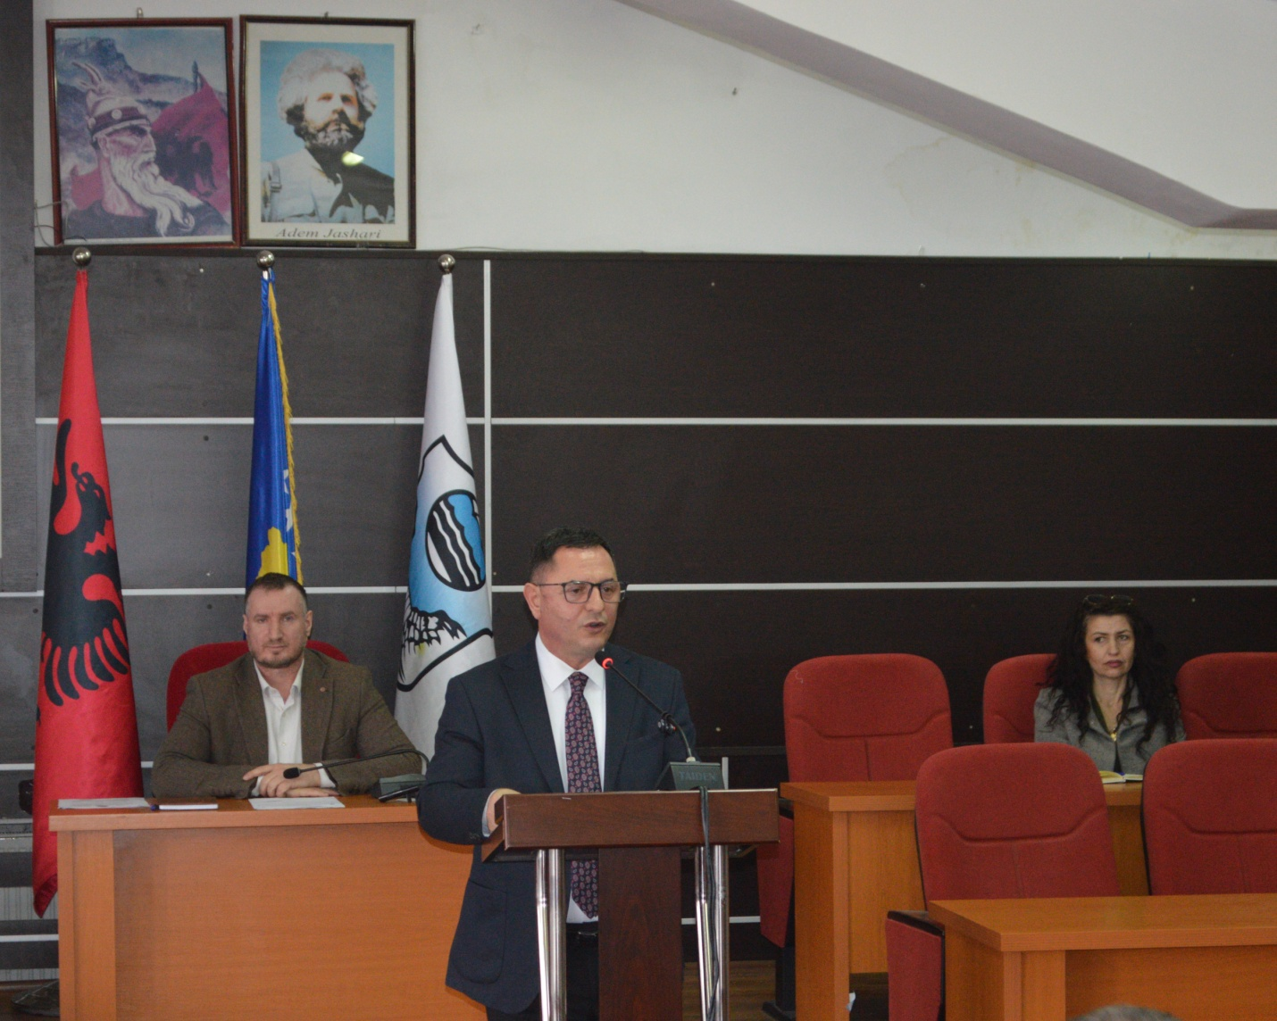
Kuvendi Komunës së Malishevës, sot në mbledhjen e dytë urgjente me shumicë votash ka miratuar buxhetin për vitin 2026/ 2028, përkatësisht për vitin 2026.
Në një seancë të mbledhjes urgjente u diskutuan prioritetet zhvillimore dhe orientimet kryesore financiare të komunës.

Me këtë rast, fjalë rasti mbajti Kryetari i Komunës, Ekrem Kastrati, i cili theksoi se buxheti i vitit 2026 është i orientuar drejt zhvillimit të qëndrueshëm, përmirësimit të shërbimeve për qytetarët dhe realizimit të projekteve kapitale me interes të përgjithshëm.
Ai vuri në pah rëndësinë e planifikimit të përgjegjshëm buxhetor dhe bashkëpunimit ndërinstitucional për zbatimin e suksesshëm të tij.

Ndërkaq, Drejtori për Buxhet dhe Financa, Belrim Thaçi, prezantoi detajet e buxhetit të miratuar, duke shpjeguar strukturën e të hyrave dhe shpenzimeve, si dhe ndarjet buxhetore për sektorë të ndryshëm.
Ai theksoi se buxheti është hartuar në përputhje me nevojat reale të komunës dhe me prioritetet e përcaktuara në planet zhvillimore. Miratimi i buxhetit për vitin 2026 u konsiderua një hap i rëndësishëm për vazhdimin e projekteve ekzistuese dhe nisjen e iniciativave të reja në shërbim të qytetarëve të Malishevës.
Po në këtë mbledhje dha betimin edhe asamblisti nga radhet e Partisë Demokratike dega në Malishevë, Albrim Moria.
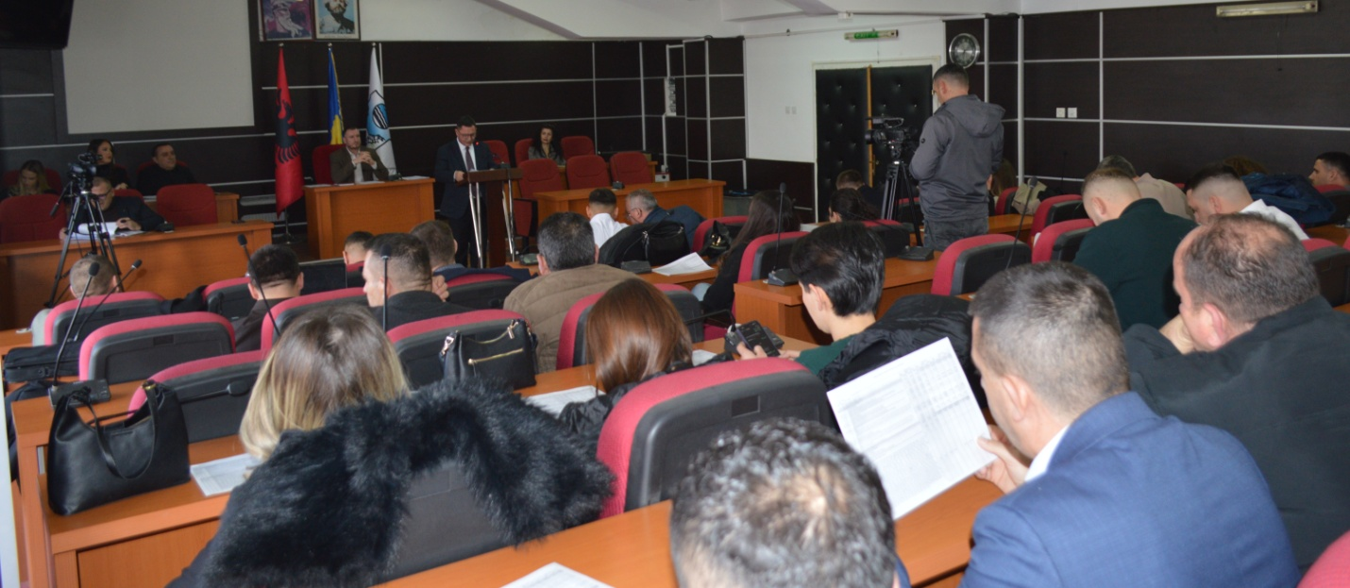

Republika e Kosovës Komuna e Malishevës

Nr- 16. 01.2026 Zyra për Informim kk.rks-gov.net/malisheve
Malisheve, 28 janar
Kryetari Kastrati priti në takim drejtorin e Qendrës Rajonale të OSBE-së në Prizren, Fitim Nuhii

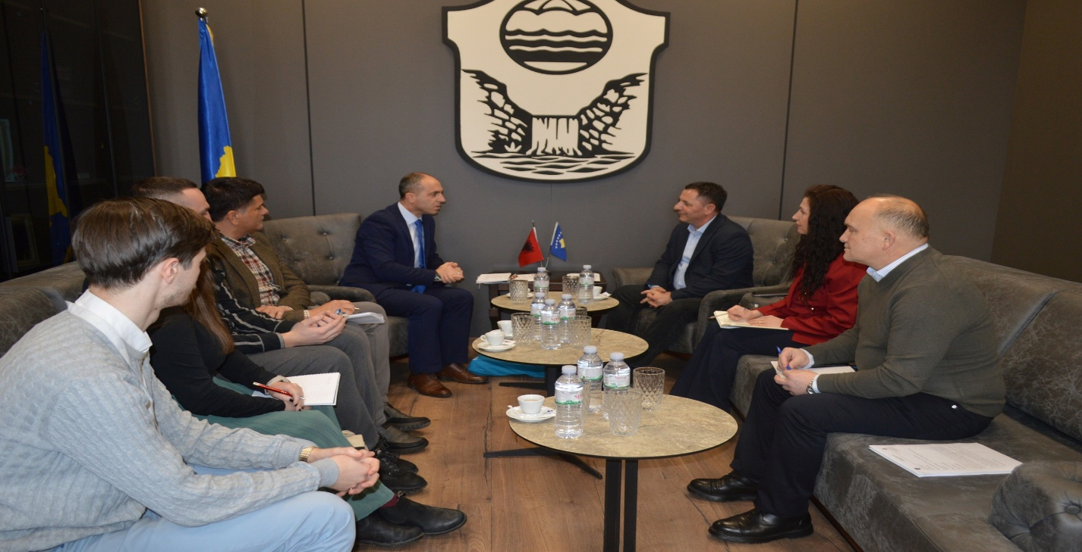

Kryetari i Komunës së Malishevës, Ekrem Kastrati, ka pritur sot në takim Drejtorin e Qendrës Rajonale të OSBE-së në Prizren, Fitim Nuhii, së bashku me bashkëpunëtorët e tij. Qëllimi i këtij takimi ishte i karakterit punues, si dhe urimi për kryetarin Kastrati pas marrjes së mandatit të dytë në drejtimin e Komunës së Malishevës.
Kryetari Kastrati e ka falënderuar drejtorin Nuhii për vizitën, si dhe për bashkëpunimin e vazhdueshëm të Misionit të OSBE-së në Kosovë me Komunën e Malishevës, duke vlerësuar përkrahjen e dhënë në fushat e demokratizimit, transparencës, rritjes së kapaciteteve institucionale dhe mbështetjes për komunitetet.
Nga ana tjetër, drejtori i Qendrës Rajonale të OSBE-së në Prizren, Fitim Nuhii, e ka uruar kryetarin Kastrati për mandatin e dytë, duke vlerësuar lart bashkëpunimin e deritanishëm dhe gatishmërinë e komunës për të qenë partnere aktive në projektet e OSBE-së.
Kryetari Kastrati dhe drejtori Nuhii diskutuan gjithashtu për thellimin e mëtejmë të bashkëpunimit përmes programeve të ndryshme të Misionit të OSBE-së, me fokus në qeverisjen e mirë, përfshirjen e qytetarëve në vendimmarrje, fuqizimin e të rinjve dhe barazinë gjinore, fusha këto që paraqesin rëndësi të veçantë për zhvillimin e qëndrueshëm të Komunës së Malishevës.

Republika e Kosovës Komuna e Malishevës

Nr- 16. 01.2026 Zyra për Informim kk.rks-gov.net/malisheve
Shënohet “Flaka e Janarit” me konkurs letrar në Malishevë
Malishevë, 29 janar
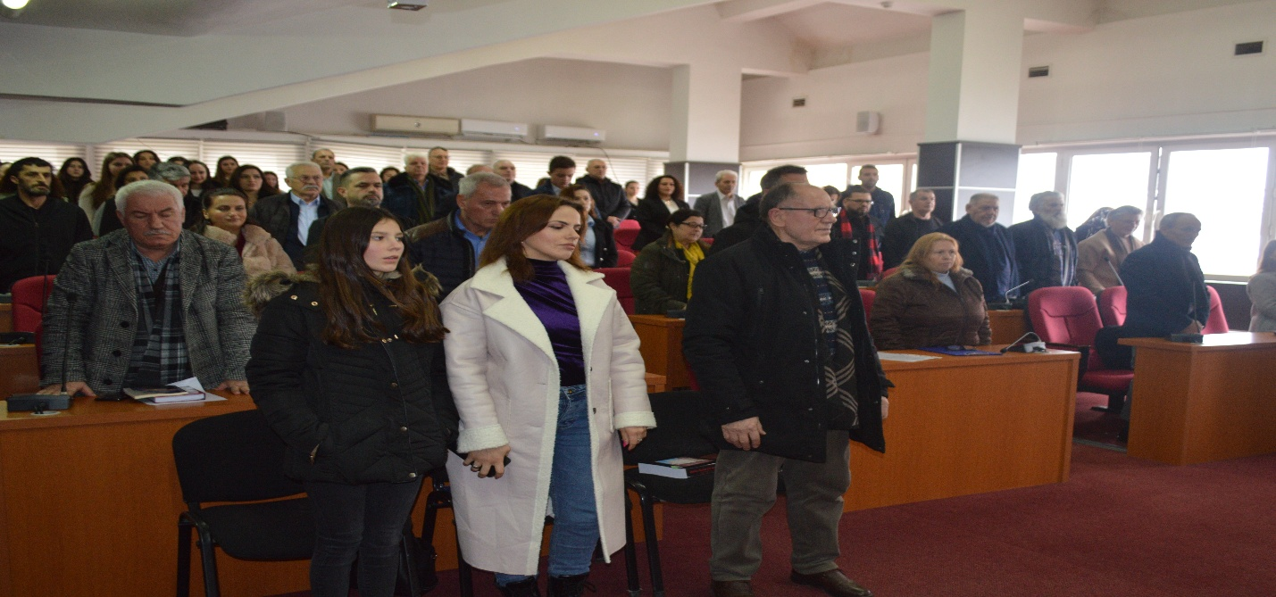
Në kuadër të shënimit të 36-vjetorit të rënies së dëshmorëve të vitit 1990, Hysni Mazreku dhe Ali Kryeziu, në Malishevë u organizua konkursi letrar tradicional “Flaka e Janarit”, nën përkujdesjen e Kryetarit të Komunës së Malishevës, Ekrem Kastrati, organizuar nga Drejtoria për Kulturë, rini dhe sport, zyrtari, Mehdi Krasniqi.
Ky aktivitet kulturor-letrar i kushtohet veprës dhe sakrificës së dëshmorëve të kombit, duke synuar ruajtjen e kujtesës historike, kultivimin e vlerave kombëtare dhe nxitjen e krijimtarisë letrare, veçanërisht tek të rinjtë.
Në konkurs morën pjesë krijues nga treva të ndryshme dhe të niveleve shkollore të mesëm të ulët dhe të mesëm të lartë, të cilët përmes poezisë, sollën reflektime artistike mbi lirinë, sakrificën dhe idealet kombëtare. Punimet pjesëmarrëse u vlerësuan nga një juri profesionale, Kryetar, Fadil Javori, anëtarë , Mevlyde Mezini Saraçi dhe Izet Abdyli. Shpallja e fituesve u bë sipas programit të paraparë nga organizatori.
Fituesit u shpallën në tri nivelet nga tre krijues, niveli i mesëm i ulët,
Vendi parë- Erisa Samadraxha, I dytë, Rian Elshani, I tretë, Enis Kryeziu
niveli I mesëm i lartë , vendi pare- Vesa Rudi, I dytë Laureta Hoti, I tretë, Agnesa Begaj
dhe poetë.
Vendi pare, Zymber Kodra, idytë Imer Gllareva dhe I tretë Dafina Roka.
“Flaka e Janarit” mbetet një ngjarje me rëndësi të veçantë kulturore dhe kombëtare, që lidh artin me kujtesën historike dhe nderimin e dëshmorëve.

Republika e Kosovës Komuna e Malishevës

Nr- 30 01.2026 Zyra për Informim kk.rks-gov.net/malisheve

U përkujtua 36-vjetori i Masakrës së Malishevës
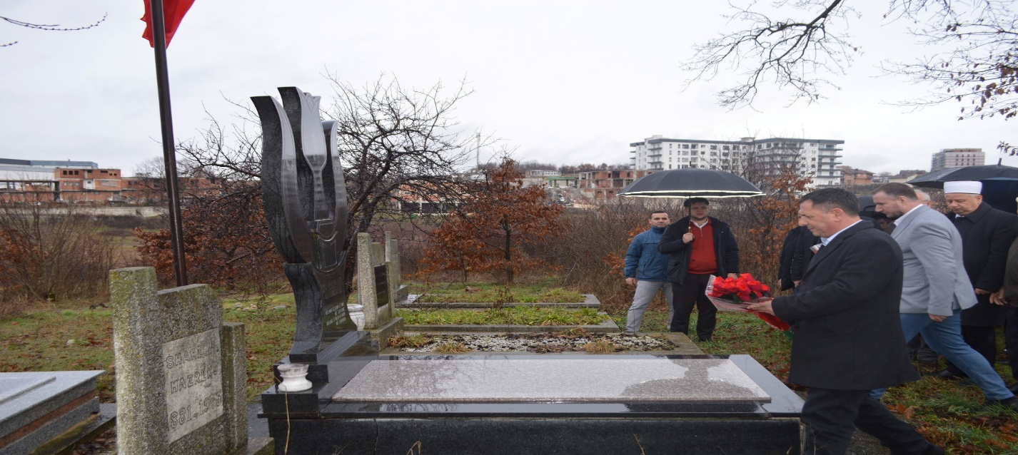
Sot, në 36-vjetorin e Masakrës së Malishevës, u përkujtua me nderim dhe respekt vrasja e dy qytetarëve të Komunës së Malishevës, Hysni Mazreku dhe Ali Kryeziu, si dhe plagosja e dhjetëra qytetarëve të tjerë.
Me këtë rast, u bënë homazhe pranë varrezave të dy dëshmorëve, duke kujtuar një nga ngjarjet më të rënda dhe më të dhimbshme në historinë e Malishevës, të ndodhur më 30 janar 1990.
Në homazhe morën pjesë kryetari i Komunës së Malishevës, Ekrem Kastrati, së bashku me bashkëpunëtorët e tij, kryesuesi i Kuvendit të Komunës, Fatmir Ademaj, familjarë të dëshmorëve, si dhe qytetarë të shumtë, të cilët me praninë e tyre nderuan sakrificën e dëshmorëve.
Në fjalët e rastit, u kujtua 30 janari i vitit 1990 si dita më e rëndë për Malishevën, kur protestat paqësore të qytetarëve shqiptarë u shtypën me dhunë dhe terror nga pushteti i atëhershëm, duke lënë pas të vrarë, të plagosur dhe shumë qytetarë të maltretuar.
“Krahas dhimbjes së madhe që kjo ngjarje mbart, ajo përfaqëson edhe krenarinë tonë si Malishevë, sepse institucionet lokale të asaj kohe, të prira nga kryetari i komunës, Daut Krasniqi, me bashkëpunëtorë, shënuan një kthesë të rëndësishme historike. Për herë të parë, reagimi institucional ndaj kësaj masakre u artikulua zyrtarisht, madje edhe në Kuvendin e atëhershëm të Kosovës”, tha kryetari i Komunës, Ekrem Kastrati.
Ai theksoi më tej se Komuna e Malishevës do të vazhdojë t’i përkujtojë dhe t’i nderojë vlerat dhe kontributin e dëshmorëve dhe të gjithë qytetarëve që u sakrifikuan për liri, duke e ruajtur gjallë kujtesën për ngjarjet e viteve ’90, të cilat kulmuan me luftën çlirimtare të Ushtrisë Çlirimtare të Kosovës.

